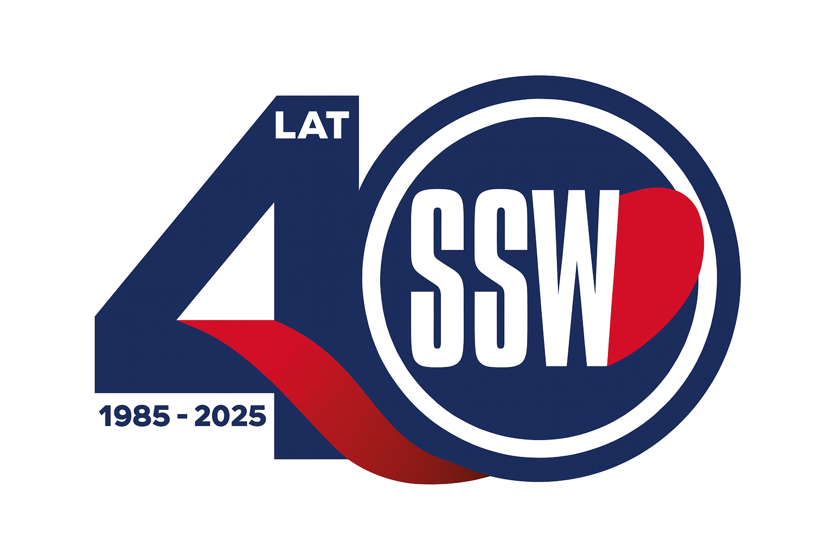
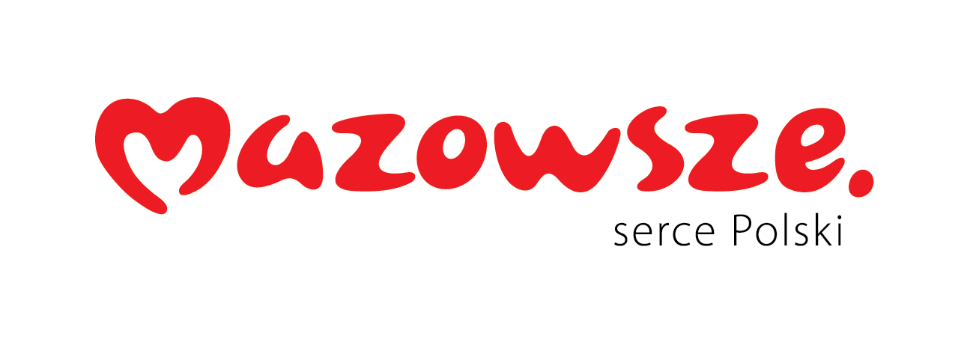

Ciechanów dnia 30.07.2026 r.
AT - ZP/2501/74/26
Uczestnicy postępowania

dotyczy: postępowania o udzielenie zamówienia publicznego na dostawę Dostawa jednorazowych wyrobów medycznych dla Specjalistycznego Szpitala Wojewódzkiego w Ciechanowie

Specjalistyczny Szpital Wojewódzki w Ciechanowie udziela informacji o kwocie, jaką zamierza przeznaczyć na sfinansowanie zamówienia, zgodnie z art. 222 ust.4 ustawy z dnia 11 września 2019 r. Prawo zamówień publicznych.

Nazwa pakietu/Wykonawca | kwota  przeznaczona na  sfinansowanie  PLN
Pakiet 1 - mini-spike | 25 920,00
Pakiet 2 - igła z filtrem | 9 720,00
Pakiet 3 - igła do pobierania leków | 9 936,00
Pakiet 4 - igły do znieczulania podpajęczynówkowego | 100 008,00
Pakiet 5 - IGŁY DO NAKŁUĆ LĘDŹWIOWYCH | 6 318,00
Pakiet 6 - IGŁY INIEKCYJNE. IGŁY INIEKCYJNE BEZPIECZNE ORAZ MOTYLKI | 73 170,00
Pakiet 7 - MASKA Z WORKIEM | 9 936,00
Pakiet 8 - NUTRICIA | 142 128,00
Pakiet 9 - łączniki jednorazowe | 142 894,80

Paulina Witkowska
Referent
Sekcja ds. zamówień publicznych

